4.4 变化中伴随的现象 同步练习 教科版 六年级科学下册
一、填空题
1．化学变化不同于物理变化的本质特征是产生了___________。
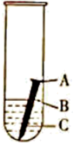
2．整个装置都是铁做的，在课堂研究铁钉生锈实验中，我们知道铁生锈是由
___________和___________作用引起的。在右图实验中，铁钉一半浸没在水
中，一半在空气中，铁钉生锈最快的部位是___________。
3．当我们打开汽水瓶盖时，冒出的气泡就是___________。
4．物质的变化会产生很多现象。常见的现象有___________、___________、___________、___________。
5．小明洗锅时发现锅底有大量黑色物质，这应该是天然气未燃烧完全留下的物质___________。人类对天然气的广泛使用会产生大量二氧化碳，造成环境污染，我们应该怎么做？
① ______________________；② ______________________。
二、选择题
6．将紫甘蓝水加入白醋中，液体会变成（ ）。
A．蓝色 B．无色 C．黑色 D．红色
7．下列变化中，（ ）伴随的现象是发光发热。
A．蜡烛燃烧 B．树叶变黄 C．铁钉生锈
8．在蜡烛燃烧的过程中，下列说法错误的是（ ）。
A．只发生了化学变化 B．蜡烛熔化是物理变化，蜡烛燃烧是化学变化
C．既发生物理变化又发生化学变化 D．蜡烛燃烧会产生二氧化碳和水
9．下列实验中运用了对比实验进行研究的是（ ）。
A．混合沙和豆 B．铁钉生锈的快慢
C．白糖加热 D．米饭上滴碘酒
10．生活中常见的下列现象，都属于化学变化的一组是（ ）。
A．汽油挥发、烘制面包 B．食物腐烂、海水晒盐
C．蜡烛燃烧、百炼成钢 D．花香四溢、滴水成冰
11．小明用蜡烛加热勺子中的白砂糖较长一段时间后，发现（ ）。
A．白砂糖只变成液态的糖
B．白砂糖先变成液态的糖，然后变成黑色的物质
C．白砂糖先融化成白色的水，然后变成黑色的物质
12．用火加热白砂糖会出现一系列的变化，关于这些变化表述错误的是（ ）。
A．白砂糖受热熔化成糖浆是一种物理变化
B．白砂糖颜色由白色变黄棕色到最后变黑色，是一种化学变化
C．加热过程中会出现大量的气泡，这些气体都是水蒸气
D．整个过程中既有化学变化，也有物理变化
13．铁钉放在硫酸铜溶液里，观察一段时间后（ ）。
A．铁钉颜色变棕红 B．硫酸钢溶液变更蓝了 C．没有变化
14．我们生活在物质构成的世界里，下列关于物质变化的说法中，正确的是（ ）。
A．在点燃的蜡烛上方倒扣一个干燥的玻璃杯，杯内壁会出现水雾
B．加热白糖时，白糖开始熔化说明产生了新物质
C．小苏打和白醋混合后产生大量气泡，剩下的物质还是小苏打和白醋
15．紫甘蓝液是一种酸碱指示剂，将紫甘蓝液滴入（ ）中不会出现红色。
A．白醋 B．稀盐酸 C．小苏打水 D．柠檬酸
16．紫甘蓝中有一种特殊的植物色素，这种色素遇到酸性物质和碱性物质会发生不同颜色变化。下列物质不能使紫甘蓝的色素发生颜色变化的是（ ）。
A．白醋 B．小苏打溶液 C．水
17．虾煮熟后会变成红色，小明想：“虾颜色的改变，可能是虾体内有一种遇热会变成红色的物质”，小明同学的想法属于科学探究中的（ ）。
A．观察实验 B．收集证据 C．提出假设 D．得出结论
18．小凯洗好铁锅后没有及时将剩余的水分擦干，第二天发现铁锅上出现了一层红色的物质。以下说法正确的是（ ）。
A．铁锅上生成的红色物质是铁锈。 B．生锈只是颜色改变，影响外观。
C．洗完铁锅后可以涂抹一层淡盐水，防止生锈。
19．小凯在家准备了糖、柠檬汁、小苏打，想要自制柠檬汽水。在制作过程中不能看到的现象是（ ）。
A．溶液变成浅蓝色 B．产生大量气泡 C．摸杯壁感觉很凉
20．化学变化中经常伴随着现象的改变，以下描述正确的是（ ）。
A．紫甘蓝遇到小苏打没有放出气体，只改变了颜色，因此是物理变化
B．淀粉遇到碘水呈蓝色，所以淀粉与碘水作用产生了新物质
C．燃烧一般都伴随发光发热的现象，所以有发光发热现象的变化都是燃烧
三、判断题
21．我们可以根据变化伴随的现象直接确定它是不是化学变化。( )
22．蜡烛燃烧过程中冒出黑烟说明发生了化学变化。( )
23．发光发热、颜色变化、产生沉淀或气体等现象是判断是否发生化学变化的重要依据。( )
24．灯丝在通电时会发光发热，属于化学变化。( )
四、连线题
25．连线题。
 | 紫甘蓝遇白醋变红色 | 产生气体
物理变化 | 铁生锈 | 产生沉淀
化学变化 | 水蒸发 | 改变颜色
 | 白醋与小苏打反应 | 发光发热
26．下列化学变化发生了什么现象？请连线。
燃烧蜡烛
铁钉生锈 发光发热
加热白糖 生成沉淀
牛奶和可乐混合 颜色变化
紫甘蓝叶片与白醋反应 产生气体
混合小苏打和白醋
五、简答题
27．在日常生活中仔细观察，我们发现还有哪些物质是能够与白醋反应产生气体的？

28．用试管夹夹住一块玻璃片与蜡烛火焰短暂接触，注意不要被烫伤，观察玻璃片的变化。

29．比较下面的几种变化，它们有哪些相同之处？又有哪些不同之处？
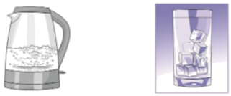
烧开的水 慢慢融化的冰块
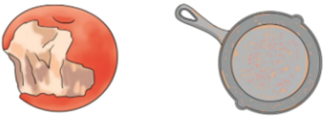
咬过后放置的苹果 生锈的铸铁锅
六、实验题
白醋是厨房里常见的调味品，当它滴到其他物质中时，会发生一些变化。
30．白醋滴入下列物体中，会产生气体的是（ ）。
A．小苏打 B．面粉 C．白糖
31．上题中产生的气体可能是_________，将收集到的该气体倒在蜡烛火焰上，发现蜡烛_______，说明这种气体的特点是______________________。
32．下列实验中，也可以收集到相同气体的是（ ）。
A．白醋和蛋壳混合 B．白醋和紫甘蓝混合 C．加热白糖
33．请举一例说明，该气体在生物体内进行的化学变化。
___________________________________________________________
34．小科研究铁生锈和什么因素有关，设计了如下的实验。
编号 | 处理方式
① | 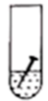 | 在试管中放入一根新的铁钉，加入水，一半没过铁钉。
② |  | 在试管中放入一根新的铁钉，加入煮沸后的冷却的水，没过铁钉，再在水面上注入一层植物油。
③ | 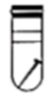 | 试管用酒精灯烘干，放入一根新的铁钉，再放上干燥剂，用橡皮塞塞紧试管口。
a．试管②中加入煮沸后冷却的水和植物油是为了_______________________。
b．通过几天的连续观察发现，________号试管里的铁钉生锈最严重，这个现象说明了铁钉生锈与________和________这两个因素都有关。
35．探究物质的变化。
科学课上妙妙知道了我们身边的物质会发生变化，一些变化产生了新的物质，一些变化没有产生新的物质。回家后她就迫不及待地在厨房里开始了物质变化的探究。
（1）妙妙用长柄金属勺取了1小勺白糖，小心地移到蜡烛火焰上加热，发现白糖发生了变化，正确的变化顺序是：_____________（填序号）
①闻到焦味。 ②白糖由半透明晶体物质变为淡黄色液体物质。
③颜色越来越深，逐渐变为深褐色。 ④变成黑色后继续加热就着火了。
（2）在收集小苏打和白醋混合产生的气体时，妙妙取一个密封袋，里面放入3勺白醋，在一个塑料瓶盖中加入1勺小苏打，小心地放入密封袋中，先封好袋口，再打翻袋中的瓶盖，让小苏打与白醋混合，她观察到密封袋_____________（填“缓慢”或“很快”）地鼓起来。
（3）妙妙看到妈妈在厨房和面，妈妈将面和水混合在一起，这是_____________变化；馒头蒸好了，妙妙拿起一个，咬了一口，反复咀嚼感觉到有甜味，这是_____________变化。
七、综合题
小科在实验室发现3瓶白色粉末，但是标签已经都掉落在桌子上（如下图），标签上分别写着“小苏打”、“味精”、“面粉”，请你帮他将三瓶白色粉末区分开。
36．小科进行以下操作，请根据实验现象在横线上填出三种粉末名称：
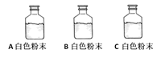
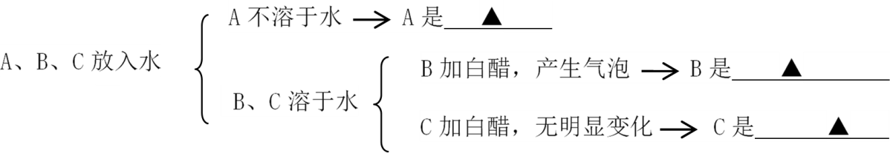
37．为了确认A，他取少量A白色粉末，向里面滴加了几滴碘酒，发现变成了__________色，小科确认A无误。变色后的物质是一种新物质，说明发生了__________变化。
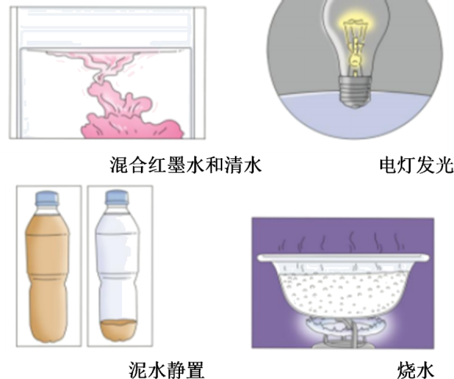
38．接着，他给同学们做了个“变色小魔术”。他取一些B粉末溶解在水中，并将一小片紫甘蓝放入B溶液中，很快紫甘蓝就变成了__________色。他取另一片紫甘蓝放入白醋中，紫甘蓝变成了__________色，魔术做得很成功。
39．观察图中这些变化，包括发光、发热、
颜色变化、生成沉淀和产生气体等。你认
为这些变化中有没有新物质生成？它们的
变化过程是化学变化还是物理变化呢？
说说你的理由。

参考答案
1．新物质
2．氧气 水 B
3．二氧化碳
4．产生沉淀 发光发热 产生气体 改变颜色
5． 碳黑 绿色出行，减少私家车的使用 节约用水、用电
6．D
7．A
8．A
9．B
10．C
11．B
12．C
13．A
14．A
15．C
16．C
17．C
18．A
19．A
20．B
21．×
22．√
23．√
24．×
25．
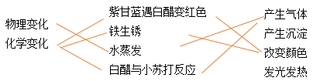
26．
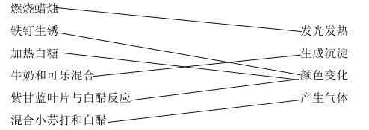
27．在日常生活中仔细观察，我们发现鸡蛋壳、贝壳等能够与白醋反应产生气体。
28．答：玻璃片变黑，玻璃片上的黑色物质是蜡烛燃烧时产生的炭黑。
29．答：水壶中烧开的水，会产生大量气泡，同时有一部分水会蒸发变成水蒸气；玻璃杯中的冰块，在室温下会慢慢融化，变成水，同时体积变小。无论是水、水蒸气还是冰，都是水，它们只是形态发生变化，性质没有变。
咬过的苹果，大小发生变化，但还是苹果；如果放置一段时间，咬过的部分会变成褐色。这是因为苹果中含有酚类物质，当这种物质暴露在空气中后，会在酚酶的作用下与空气中的氧化合，产生大量的髻类物质（一种化合物），新生的酿类物质能使植物细胞迅速地变成褐色，这种变化又称为食物的酶促褐变。铁是生活中常见的物质，铁长期暴露在潮湿的空气中，会慢慢被氧化，生成红褐色的铁锈。苹果上的褐色物质和铁锈都不是原来的物质，而是产生了新物质。
30．A 31． 二氧化碳 熄灭 比空气重、不支持燃烧 32．A 33．植物进行光合作用可以将二氧化碳转化为氧气
34． 隔绝空气 ① 水 空气
35． ②③①④ 很快 物理 化学
36．面粉；小苏打；味精； 37． 蓝 化学 38． 绿 红
39．答：混合红墨水和清水时会发生颜色变化。在这个过程中，红墨水扩散到了清水中，没有产生新物质，属于物理变化。
电灯发光属于发光、发热的变化，电流流过小灯泡的灯丝时，电能转化成光能和热能，这个过程没有产生新物质，属于物理变化。
泥水静置后，泥沙沉淀在瓶子底部，水变得清澈，属于发生颜色变化，但是这个过程没有产生新物质，属于物理变化。
烧水的过程会有小气泡从水底冒出来，一部分水变成水蒸气，这个过程没有产生新物质，属于物理变化。

